
Sovička Číslo 9 -2013
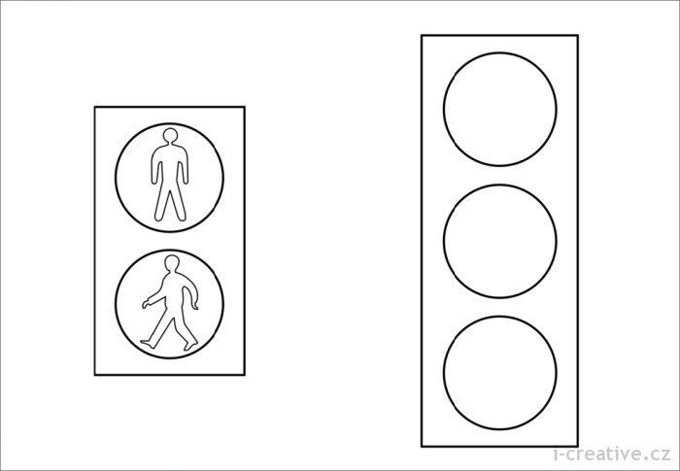
Milí rodičia, starí rodičia, milé naše deti,
v novembri sme preberali tieto témy: Kamaráti z lesa- deti spoznávali lesné zvieratká, ich znaky, spôsob života. Ďalšie dva týždne patrili doprave- Aby deti nezomierali alebo Viem sa správať na ulici- poznávali význam pravidiel cestnej premávky, spoznávali dopravné prostriedky a značky, ako sa zachovať a správať v krízových situáciách. Posledný novembrový týždeň patril Rozlúčke s jeseňou –s vetrom opreteky. Deti si vyrábali šarkanov, rozprávali sme si o typických znakoch jesene, na vychádzkach sme pozorovali zmeny ovplyvnené počasím.
Dňa 28.11. do našej školy zavítalo divadielko Portál z Prešova a zahrali nám veselé predstavenie s názvom „ Žabia princezná“
Pre rodičov...
Pamätáte, ako ste v detstve nedočkavo počítali dni do Vianoc? Ako ste písali listy Ježiškovi, alebo posielali odkazy po rodičoch? Ako ste sa tešili na darčeky, aj keď rodičia sľubovali, že tento rok toho pod stromčekom veľa nenájdete?
Vianoce sú typicky detským sviatkom. Práve tie najmladšie deti dokážu mať totiž z príprav, čakania i darčekov tú najväčšiu a najúprimnejšiu radosť. A my, ako rodičia, babičky, tety či iní blízki príbuzní môžeme práve cez deti prežívať najkrajšie chvíle roka tiež.
Nemali by sme však zabúdať, že Vianoce nie sú len o počte balíčkov pod stromčekom. Mali by to vedieť aj deti. S duchom Vianoc môžeme oboznamovať už deti v materskej škôlke. Aj keď veria na Mikuláša, Ježiška či inú postavičku, možno im zároveň vysvetliť, že časť darčekov si ľudia dávajú z lásky aj medzi sebou. A že milým darčekom môžu potešiť aj ony.
Advent ako tréning trpezlivosti
Advent nielen v náboženskom ponímaní je obdobím príprav. Do tých by mali byť zapojení všetci rodinní príslušníci, deti nevynímajúc. Okrem tých nepríjemných povinností v podobe upratovania ich rozhodne zapojte aj do varenia a pečenia.
Spoločné chvíle pri pečení vianočných koláčikov s vami, či starými rodičmi môžu jedného dňa patriť medzi najkrajšie spomienky vašich ratolestí. A tie sa im v mysli vynoria vždy, keď zacítia mletú škoricu, perníkové korenie, alebo sladkú vanilku.
Nezabudnite na ostanú rodinu
Možno ste si v rýchlosti zvykli vybaviť známych, priateľov či vzdialenú rodinu krátkym veršom cez SMS. Prečo však nestráviť pár hodín veselým písaním pohľadníc, ktoré vaše deti samé vystrihnú či nakreslia? Rovnako spolu môžete nachystať vianočné ozdoby, dekorácie, či menovky k štedrovečernej tabuli, alebo na darčeky.
Vianoce sú rodinným sviatkom, mali by ste ich teda tráviť spolu ako rodina. Platí to aj pre prípravy. Aj keď na to myslíme, radi sa obhajujeme nedostatkom času, a popritom zabúdame, že namiesto veľkých nákupov či upratovania, by sme pár chvíľ mali stráviť radšej so svojimi najbližšími. Veď budúce Vianoce už budú vaše deti znova o rok staršie a vy sa ani nestihnete pokochať ich detskou nevinnosťou a očkami žiariacimi pri vianočnom stromčeku. Nenechajte si tieto vzácne chvíle jednoducho utiecť!
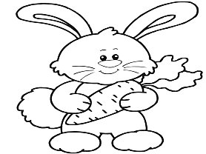
Prajeme Vám ,aby ste tieto nádherné chvíle strávili v kruhu rodiny a priateľov.
Už vieme...
Pozerá sa zajko zvedavý, čo to naňho padá do trávy, cupi cup, cupi cup žalude naň hádže dub. Priletela sojka z doliny, vraj má celkom čerstvé noviny, škreky škrek, škreky škrek , oženil sa s jedľou smrek. Vyčkávala líška zopár dní, na sliepky pri starej horarni, šuchy šuch, šuchy šuch, takmer prišla o kožuch.
V lete, v zime, v metelici stoja značky na ulici. Táto značka, tamtá značka, rozoznať ich to je hračky. Ja som prechod pre chodcov, pre deti aj dôchodcov, tieto pásay, kde mám rebrá, volajú sa biela zebra.
Auto fičí, Anča kráča, zastav auto Anča kričí. Ale šofér zježil fúz,tam ti ide autobus.

Ja som strážnik pri doprave , strážim cesty rád,
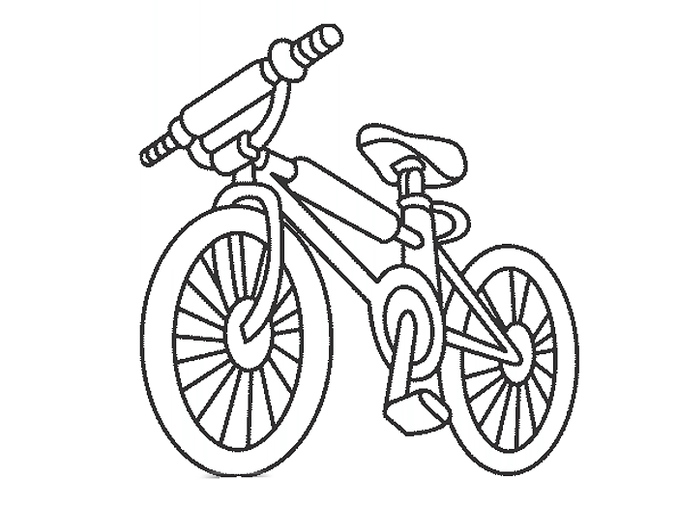
na cestách a križovatkách treba pozor dať. //:Iba farba zelená voľnú cestu znamená ://

Počúvajte milé deti, tá novina svetom letí,
na ceste si pozor daj, rodičov vždy poslúchaj.
Bicykel je kamarát, preto ho mám veľmi rád,
po chodničkoch vždy uháňa, na druhých vždy pozor dávam.
Kolobežky, trojkolky, bicykle aj motorky,
raz sa stanú autami a my budeme šoférmi...
Počúvajete milé deti, tá novina svetom letí,
ceste si pozor daj, rosičov vždy poslúchaj....

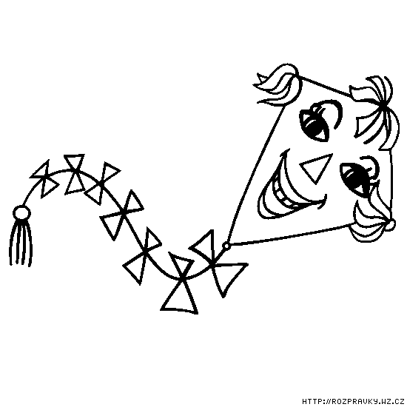
Lieta šarkan pomaličky,pozdravuje lastovičky, chvostom krúti sem a tam, šťastnú cestu želám vám.

Mami, oci, čítajte mi...
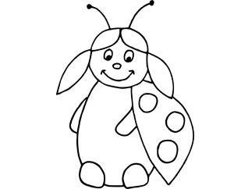
Škriatok neporiadok
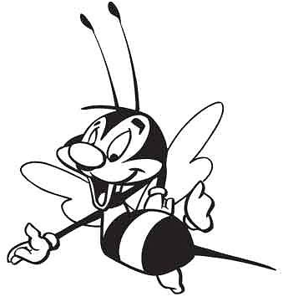
Lienka Lenka čakala dôležitú návštevu. V nedeľu mal prísť na návštevu ujo Oliver.Len čo ráno zazvonil budík, vyskočila z postieľky a pustila sa do práce. Najskôr poutierala v celom domčeku prach. Pozametala, povymetala kúty. Poprezliekala periny a poprala, čo sa dalo. Rozhodla sa, že najskôr upečie koláč. Už okolo druhej hodine popoludní rozvoniaval a Lenka mala dobrú náladu, aj keď už bola poriadne unavená. Ešte zobrala malinovú šťavu, že ním celý koláč poleje. Fľaštička sa jej však akosi nedala otvoriť, zátka bola prilepená... Lenka ťahala, ťahala... Tu zrazu zátka vyletela ako raketa, a za ňou vyprskla aj všetka malinová šťava! Šťava bola všade! Zašpinila jej okná, dvere, podlahu, opratú bielizeň, čisté perinky . ..Celá ustatá a zničená si sadla do malinovou šťavou zašpineného kresla. Ostávalo jej tak málo času, aby dala všetko do poriadku! Pomyslela si, že keby nemala čas len jednu hodinu , ale aspoň tri-štyri, stihla by to... Ale takto sama? Ach, to bude hanba Ktosi znenazdajky zaklopal na dvere a následne ich otvoril. Dnu vstúpil Lenkin najlepšíkamarát Čmeľ Gusto. Prekvapene zvolal:„Lenka, tu máš ale neporiadok hrozný! Užnespi a okolo sa pozri! A či ti ten neporiadok spravil dáky hlúpy škriatok?!“
Lenka sa rozhliadla okolo seba... A naozaj!Lenka sa do očí tisli slzy. Gusto pochopil, Lenke treba pomôcť. Zmiernil hlas: „Neboj sa, keď ťa niečo ozaj trápi, objavia sa kamaráti!“ A už ho nebolo. No sotva by Lenka napočítala do desať, už bol naspäť a s ním i Stonožka Stanka, Moľa Zoja i Koník Cyprián s nákupom. Všetci sa pustili do práce – umývali, čistili, prali. O pol piatej stála Lenka s Gustom na autobusovom nástupišti. Z autobusu vystúpil taký veľký fúzatý chrobák- ujo Oliver. „Dobrý deň,“ povedal hlbokým hlasom.Keď spolu vstúpili do Lenkinho domčeka, neskrýval nadšenie i prekvapenie: „Taký útulný a čistý domček som jakživ nevidel!“ povedal uznanlivo. A lienka Lenka pocítila, že je veľmi šťastná, pretože dobrí priatelia jej pomohli, keď to naozaj potrebovala.


Oslávenci...
Novembroví oslávenci- Zac Neville Corbet , Martinko Štourač,
Oskarko Max JansenVan Vuuren

Ešte raz všetko najlepšie!
Pre maškrtný jazýček...
Slané pečivo Vegetky
Na cesto potrebujeme 450g polohrubej múky, 250g hery, 1 lyžička práškového cukru, 2 lyžičky soli, 1 lyžička prášku do pečiva, 200ml mlieka. Na plnku potrebujeme 250g masla, 200g tvrdého syra, 1 lyžička červenej papriky, 2 lyžičky vegety. Zo surovín vypracujeme jemné, vláčne cesto, ktoré rozdelíme na 6 rovnakých bochníkov. Na hodinu ich odložíme do chladničky. Medzitým si pripravíme plnku- do zmäknutého masla pridáme postrúhaný syr, papriku, vegetu a plnku nám deti poriadne vymiešajú. Každý bochník natenko rozvaľkáme, potrieme plnkou, stočíme ako roládu a necháme v chlade 24 hodín. Rolády na druhý deň pokrájame na pol centimetrové plátky, poukladáme ich na suchý plech(ďalej od seba) a upečieme.
Nanukové rezy
Cesto- 5 vajec, 300g práškového cukru, 10 lyžíc čiernej kávy, 100g mletých orechov, 1 prášok do pečiva. Plnka- 300ml mlieka, 6 lyžíc hladkej múky, 200g masla, 200g práškového cukru, 1 balíček vanilínového cukru. Žĺtky vymiešame s cukrom, deti nám postupne pridajú vychladnutú kávu, múku, orechy a prášok do pečiva. Nakoniec zľahka vmiešame tuhý sneh z bielkov. Vylejeme na vymastený a múkou posypaný plech a upečieme. V 100ml mlieka rozhabarkujeme múku, vlejeme do zvyšného vriaceho mlieka a uvaríme hustú kašu, ktorú necháme vychladnúť. Zvlášť vymiešame maslo, s práškovým a vanilínovým cukrom, pridáme kašu a spolu vyšľaháme elektrickým šľahačom. Plnku natrieme na vychladnuté cesto a posypeme horkou čokoládou.
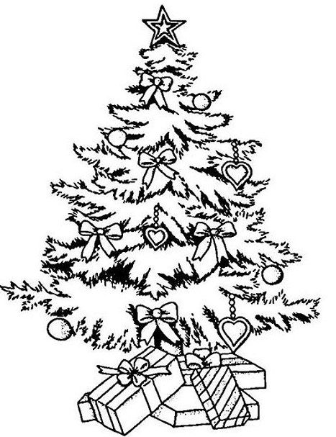
Dobrú chuť!

Milí rodičia, starí rodičia!
Srdečne Vás pozývame na Vianočné tvorivé dielne,
ktoré sa uskutočnia dňa 19.12.2013 o 15.00 hod.
v budove našej školy.

Program:
- Kultúrny program detí a žiakov ZŠ s MŠ
Vianočné koledy
- Zdobenie medovníčkov
- Vianočné aranžovanie - zhotovovanie vianočných ozdôb,
pozdravom a svietnikov
- Vianočný stolno-tenisový turnaj detí a rodičov

Nech radosť a šťastia vládne u vás doma, nech z ďaleka obchádza Vás nešťastie a smola.
Nech pohoda vládne za vianočným stolom, nech láska prevláda nad nemilým slovom. Teraz, keď sa ticho mihoce a šťastie je len na krok,
prajeme Vám a celej rodine krásne Vianoce a šťastný Nový rok!

